Лаборторная работа N: 2 управление версями

Установка gh

Базовая настройка gh

Ключь pgp

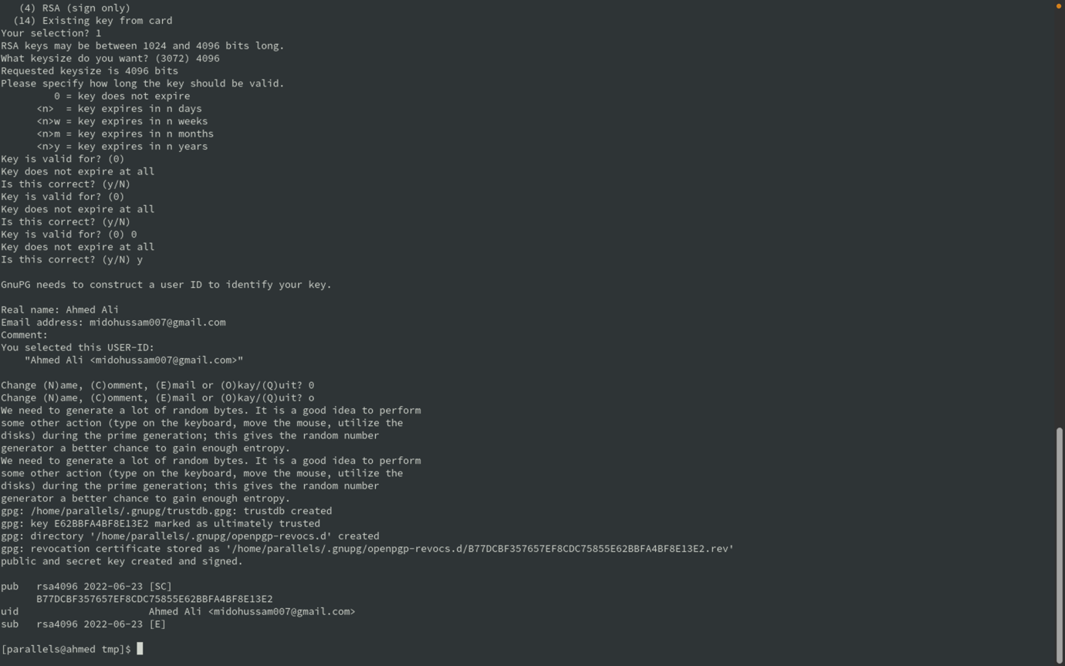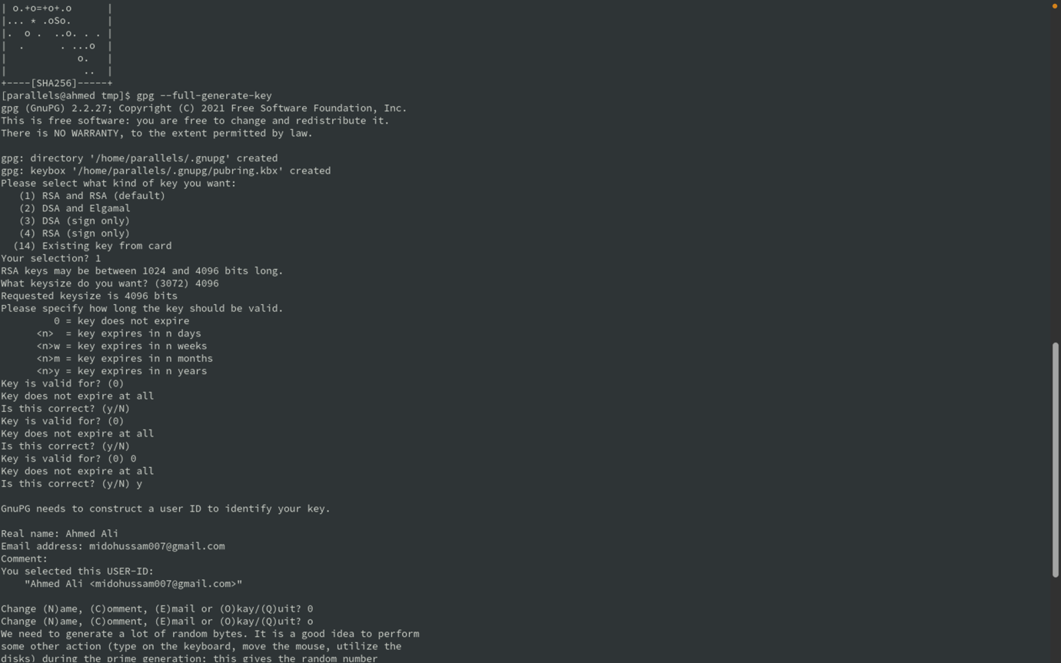

Добавление PGP ключ в github

Настройка автоматических подписей коммитов git



Настройка gh

Сщздание репозитория курса на основк шаблона



Настройка каталог курса